Общественная палата третьего состава в соответствии с порядком, установленным Законом КБР «Об Общественной палате Кабардино-Балкарской Республики», была полностью сформирована в декабре 2015 года. Состав палаты обновился тогда почти на 30 %. В структуре палаты были образованы 8 профильных комиссий, результаты деятельности которых нашли отражение в подробном отчете за три года.
Общественная палата использовала различные формы и методы работы для повышения эффективности взаимодействия с органами государственной власти и органами местного самоуправления, общественными организациями, гражданами.
В своей деятельности, определенной республиканским законом, ОП КБР в отчетный период обеспечивала согласование общественно значимых интересов граждан, некоммерческих организаций, органов государственной власти и органов местного самоуправления для решения наиболее важных вопросов экономического, социального, культурного развития республики, межнационального мира и согласия, защиты прав и свобод граждан, демократических принципов развития гражданского общества. Палата осуществляла общественный контроль, вырабатывала рекомендации по важнейшим вопросам развития региона, неоднократно проводила встречи, круглые столы, личные приемы граждан, плановые заседания.
В соответствии с планами работы Общественной палаты за 3 года проведены:
- 10 пленарных заседаний, из них 7 тематических;
- 38 заседаний Совета;
- 37 круглых столов;
- общественное обсуждение проекта Федерального закона от 10.04.2018 № 438863-7 «О внесении изменений в Федеральный закон «Об образовании в Российской Федерации»;
-общественные слушания по вопросам «О создании лесопаркового зеленого пояса в границах Вольно-Аульского и Белореченского участковых лесничеств»; «О создании лесопаркового зеленого пояса в границах г.о. Нальчик».
- 15 обучающих семинаров для общественных наблюдателей на выборах Президента РФ-2018, в том числе в 13 муниципальных образованиях республики.
В качестве приоритетных направлений своей работы Общественная палата за отчетный период определила социальную поддержку различных категорий граждан, проблемы духовно-нравственного воспитания молодежи, противодействия экстремизму и терроризму, рационального природопользования, развития внутреннего и въездного туризма, санаторно-курортного лечения, интеграции образования и науки, модернизации здравоохранения, поддержки семьи, материнства и детства, борьбы с алкоголизмом и наркоманией; проблемы ЖКХ, развития малого и среднего бизнеса, сохранения нематериального культурного наследия, доступности дошкольного образования, обеспечения бесплатными учебниками, образования детей с ограниченными возможностями здоровья, вопросы повышения престижа рабочих профессий, подготовки педагогических кадров для республики и другие. Тематика вопросов, выносившихся на рассмотрение Общественной палатой КБР за 3 года, подтверждает тот факт, что в центре внимания находились самые злободневные проблемы, волнующие гражданское общество республики. Для обеспечения открытости и прозрачности все материалы размещались на сайте Палаты.
Таблица 1
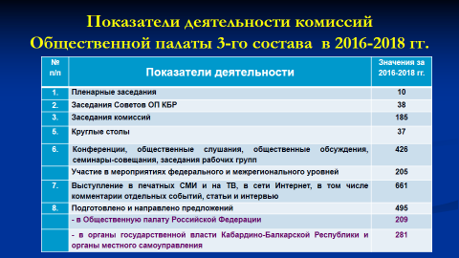

Актуальными в данный период оставались вопросы реализации функций общественного контроля, который проводился в формах общественной экспертизы, общественного мониторинга, общественной проверки, общественных слушаний и общественного обсуждения.
Учитывая приоритетную важность данного направления, вопрос «О реализации законодательства об общественном контроле в Кабардино-Балкарской Республике» рассмотрен на пленарном заседании Общественной палаты КБР 26 апреля 2018 года.
Несмотря на «рамочный» характер федерального законодательства об основах общественного контроля, Общественная палата КБР накопила собственный опыт его организации. Весь применяемый нами практический инструментарий общественного контроля разработан специалистами Аппарата Общественной палаты. В частности это:
1) формы актов о назначении общественной проверки и о результатах общественной проверки;
2) положения о порядке проведения Общественной палатой КБР общественной экспертизы; общественного мониторинга; общественных слушаний и определения их результатов
Развитие гражданского общества требует повышения степени участия граждан в управлении государством. Степень влияния граждан на принимаемые решения может служить одним из важнейших индикаторов развития гражданского общества. Одной из форм участия и влияния общественности на принимаемые органами власти решения является общественная экспертиза проектов законов и иных нормативных правовых актов, а также оценки их воздействия на общественные отношения в сфере предпринимательской и инвестиционной деятельности.

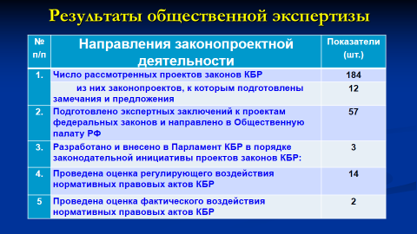
Важным общественно-политическим событием уходящего года являются выборы Президента Российской Федерации.
В соответствии с изменениями, внесенными в Федеральный закон «О выборах Президента Российской Федерации», Общественная палата КБР получила право назначения наблюдателей в избирательные комиссии, расположенные на территории Кабардино-Балкарской Республики, при проведении президентских выборов. Корпус наблюдателей от Общественной палаты КБР составил 640 человек, от Общественной палаты РФ – 67 человек. Таким образом, общественный контроль в день выборов на 354-х избирательных участках КБР осуществляли 707 общественных наблюдателей. Основу составили общественники, уже имеющие определенный опыт участия в избирательных кампаниях. По г.о. Нальчик одну треть общественных наблюдателей составила молодежь, которая участвовала в этом процессе впервые.
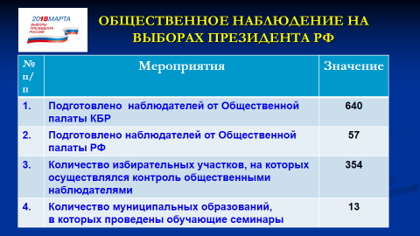
Следует подчеркнуть, что большую работу по подготовке наблюдателей провели специалисты Аппарата Общественной палаты: ими были оформлены и выданы направления для общественных наблюдателей, разработаны методические и презентационные материалы, проведены выездные обучающие семинары во всех 13 муниципальных районах и городских округах КБР. Благодаря этому Общественная палата республики в период выборной кампании сработала качественно и результативно, выполнив поставленные задачи.

Важным направлением деятельности Общественной палаты является контроль формирования и мониторинг деятельности общественных советов при органах государственной власти, которые являются в соответствии с федеральным законом субъектом общественного контроля.
Республиканские министерства и ведомства начали активно создавать такие советы после утверждения Правительством КБР в 2013 г. Порядка образования общественных советов при исполнительных органах государственной власти Кабардино-Балкарской Республики. К 2015 г. общественные советы уже были сформированы при 21-ом исполнительном органе государственной власти КБР. В этом же году Общественная палата впервые провела мониторинг формирования и эффективности их деятельности.
По результатам мониторинга Правительству республики рекомендовано изучить новый Стандарт деятельности общественного совета при федеральном органе исполнительной власти и рассмотреть вопрос о внесении соответствующих изменений в Типовое положение об общественных советах, которое уже не учитывало современные тенденции развития государственно-общественного партнерства.
В феврале 2017 г. Общественной палатой был разработан с учетом нового федерального Стандарта и внесен на рассмотрение Правительства КБР проект нового Типового положения о порядке образования общественных советов при исполнительных органах государственной власти КБР, который был утвержден распоряжением Правительства.
Второй мониторинг, проведенный палатой в 2017г., охватил деятельность общественных советов, образованных не только при исполнительных органах государственной власти республики, но также при территориальных органах федеральных органов исполнительной власти в КБР и органах местного самоуправления. Он показал следующую картину.
Из 22-х территориальных органов федеральных органов исполнительной власти в КБР общественные советы образованы только при 6: Управлении Федеральной налоговой службы РФ по КБР, Министерстве внутренних дел РФ по КБР, Управлении Федеральной службы судебных приставов по КБР, Управлении Росреестра по КБР, Управлении Федеральной службы по ветеринарному и фитосанитарному надзору по КБР и РСО-Алания, Управлении Федеральной службы исполнения наказаний России по КБР. Из перечисленных ведомств наиболее открытой и заметной является деятельность общественных советов при МВД по КБР и Управлении Федеральной службы судебных приставов по КБР. Это свидетельствует о заинтересованности их руководителей в организации эффективного взаимодействия с субъектами общественного контроля в лице общественных советов.
В целях совершенствования деятельности общественных советов при исполнительных органах государственной власти КБР Общественной палатой в 2017 году разработано методическое пособие с образцами практического инструментария общественного контроля.
Проблемы в сфере ЖКХ на сегодняшний день являются одними из самых злободневных. Так, наибольшее количество обращений, поступивших в прошлом году в Общественную палату КБР (28,5%), связано с вопросами благоустройства, улучшения жилищных условий, уборки мусора, начисления платы за жилищно-коммунальные услуги, работы управляющих компаний, ремонта дорог и т.д. Особенно много претензий к газо- и энергоснабжающим организациям.
Большую работу проводит Региональный центр общественного контроля ЖКХ, который базируется на площадке Общественной палаты КБР. При нем открыта и действует «горячая линия» для обращений граждан по вопросам необоснованного повышения тарифов и нормативов на услуги ЖКХ.
В 2018 году зарегистрировано 74 обращения по телефону «горячей линии», 8 письменных обращений и 4 обращения в результате личного приема граждан. Центром разработаны и доведены до населения рекомендации по порядку обращения в органы государственной власти и органы местного самоуправления, составления претензий и жалоб на ресурсопоставляющие организации, управляющие компании. Проводятся консультации и разъяснения по вопросам платежей и способа накопления за капитальный ремонт многоквартирных домов, управления многоквартирными домами, создания управляющих компаний и ТСЖ, участия собственников помещений при технических осмотрах общего имущества, составления его перечня и контроля со стороны собственников за деятельностью управляющих организаций. 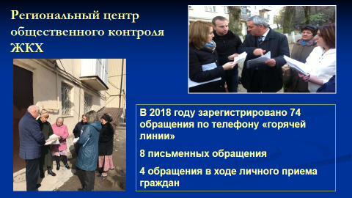
Одной из форм общественного контроля является независимая оценка качества условий оказания услуг организациями в сферах культуры, социального обслуживания, охраны здоровья и образования, а на обязательность проведения такой оценки указано в четырех базовых отраслевых федеральных законах.
Ранее обязанность по организации данного процесса возлагалась на органы власти, осуществляющие полномочия учредителя государственных (муниципальных) учреждений. Они самостоятельно формировали для этих целей специальные общественные советы либо возлагали функции по проведению независимой оценки на действовавшие общественные советы.
Принятый 5 декабря 2017 года Федеральный закон № 392-ФЗ «О внесении изменений в отдельные законодательные акты российской федерации по вопросам совершенствования проведения независимой оценки качества условий оказания услуг организациями в сфере культуры, охраны здоровья, образования, социального обслуживания и федеральными учреждениями медико-социальной экспертизы», вступивший в силу с 6 марта 2018 года, изменил порядок осуществления независимой оценки качества условий оказания услуг населению Министерством просвещения, науки и по делам молодежи КБР, Министерством культуры КБР, Министерством Здравоохранения КБР и Министерством труда, занятости и социальной защиты КБР.
Теперь общественные советы по независимой оценке качества условий осуществления услуг организациями, подведомственными вышеуказанным министерствам, формируются Общественными палатами регионов.
В данной связи Общественной палатой КБР реализован комплекс организационных и обучающих мероприятий по формированию общественных советов по независимой оценке качества условий предоставления услуг вышеуказанными органами исполнительной власти республики.
Также 29 мая 2018 года с участием Северо-Кавказского межрегионального ресурсного центра поддержки некоммерческих неправительственных организаций инвалидов проведен межрегиональный семинар «Независимая оценка качества условий оказания услуг организациями социальной сферы». Целевая группа семинара: члены общественных советов по независимой оценке качества условий оказания услуг организациями в сфере культуры, охраны здоровья, образования, социального обслуживания; представители субъектов СКФО.
В отчетный период Аппарат ОП нарастил усилия по улучшению информационного освещения деятельности Общественной палаты в сети Интернет. При отсутствии в штате единицы специалиста пресс-службы, информационное сопровождение работы Палаты осуществлялось оперативно и качественно. Сайт Общественной палаты продолжал развиваться как полноценная информационная площадка. По результатам освещения работы ОП КБР на сайте Общественной палаты России среди общественных палат субъектов СКФО Общественная палата Кабардино-Балкарии занимает лидирующие позиции. 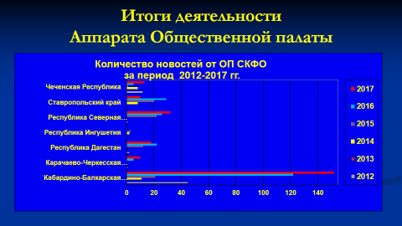
За отчетный период в Общественную палату поступило несколько тысяч документов из самых разных инстанций. Сотрудники Аппарата проводили их анализ, систематизацию, готовили информационно-аналитические материалы, ответы на различные запросы и т.д.
Издан сборник «Общественные советы при исполнительных органах государственной власти как субъекты общественного контроля», который направлен всем исполнительных органам государственной власти КБР. Сборник размещен на сайте Общественной палаты в разделе «Информационно-методические материалы». Подготовлены страницы Общественной палаты КБР для сборника ОП РФ «Лучшие практики региональных общественных палат в 2016 году», «Лучшие практики региональных общественных палат в 2017 году» и «Лучшие практики региональных общественных палат в 2018 году».

